Eclipse

eclipse在打开后一直出现updating error reports database的解决方案

当我们打开eclipse 之后，有时候会出现updating error reports database，并且进度条一直卡在33%，这可能是eclipse的一个 bug。

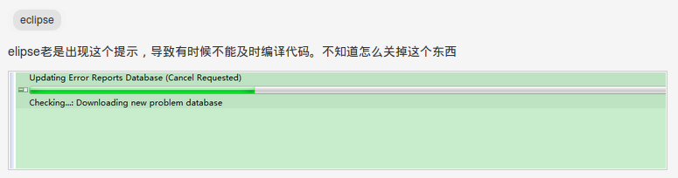
解决方法：
1、进入eclipse 的Wiondow – Prefenences – General – Startup and Shutdown中将Eclipse Automated Error Reporting的关闭掉，默认是开启状态的，就是由于这里勾选了之后，使得eclipse开启（Startup）的时候，就会去激活对应的插件（Plug-in），所以导致出现上面那种情况。

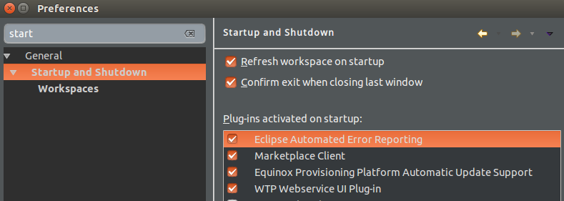
2、勾选取消后，还要点击Apply按钮（这个按钮是将新的设置信息配置给eclipse），然后点击OK按钮。

